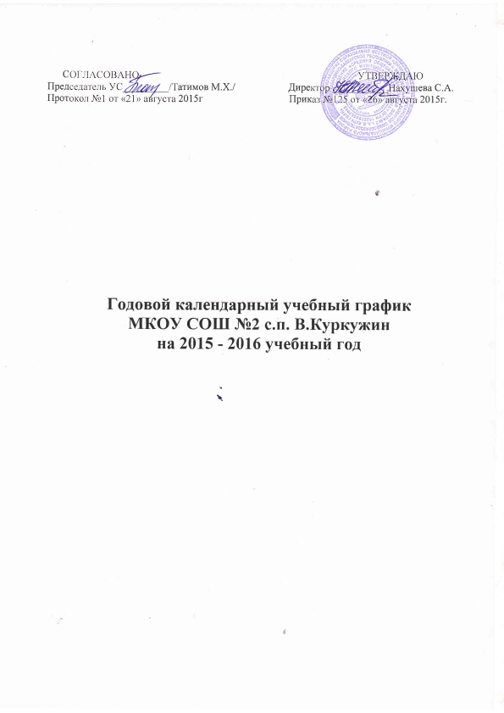

**Начало учебного года –** 1 сентября.

**Окончание учебного года:**

***1 ступень, начальное общее образование***:

1 класс – 25 мая; 2-4 классы – 31 мая;

***2 ступень, основное общее образование:***

5-8 классы – 31 мая; 9 класс – 25 мая.

***3 ступень, основное общее образование:***

10 классы – 31 мая; 11 классы – 25 мая.

**Количество учебных недель в году** в соответствии с уставом ОУ

***1 ступень, начальное общее образование:***

1 класс – 33 недели (при пятидневном обучении);

2-4 классы – 34 недель (при шестидневном обучении);

***2 ступень, основное общее образование***:

5-8 классы – 34 недель (при шестидневном обучении);

9 класс – 33 недели (при шестидневном обучении).

***3 ступень, основное общее образование:***

10 классы – 34 недели (при шестидневном обучении);

11 классы – 33 недели (при шестидневном обучении).

**Продолжительность учебных четвертей**

I четверть – 9 недель;

II четверть – 7 недель;

III четверть – 10 недель;

IV четверть – 8 недель.

***Каникулы осенние*** с 31 октября по 08 ноября – 9 дней

***Каникулы зимние*** с 31 декабря по 10 января – 11 дней

***Каникулы весенние*** с 22 марта по 31 марта – 10 дней

***Дополнительные каникулы для обучающихся первых классов*** 7 дней (с 08 февраля по 14 февраля)

***Начало летних каникул определяется в соответствии с годовым календарным графиком образовательного учреждения и расписанием экзаменов государственной (итоговой) аттестации.***

***Начало учебных занятий***

**Школа работает в** 2 смены**:** 1,2,4 и 5-10 классы в первую смену, 3 класс во вторую смену.

Начало занятий:8.30

**Продолжительность урока**

в 1-х классах: 35 (мин.) в I четверти и 45(мин) со II четверти, во 2-4 классах: 45 (мин.), в 5-9 классах 45 (мин.)

**Продолжительность перемен** для обучающихся всех ступеней обучения составляет не менее 10 минут, между 3 и 4 – 20 минут.

Учебные периоды – четверть;

Продолжительность учебной недели 6 дней

Контрольное тестирование (мониторинг)

- входной контроль: в сентябре.

- промежуточный контроль: в декабре.

Промежуточная аттестация (мониторинг) 25 – 31 мая

Государственная (итоговая) аттестация - По приказу МОН КБР

Окончание учебного года 31 мая.

**Расписание звонков**

|  |  |  |  |  |  |
| --- | --- | --- | --- | --- | --- |
| **№** | **1 смена** | | **Перемена** | **2 смена** |  |
| **1** | | **08.30-09.15** | **10 мин** | **14.10-14.55** | **12.20-13.05** |
| **2** | | **09.25-10.10** | **10 мин** | **15.05-15.50** | **13.15-14.00** |
| **3** | | **10.20-11.05** | **20 мин** | **16.10-16.55** | **14.10-14.55** |
| **4** | | **11.25-12.10** | **10 мин** | **17.05-17.50** |  |
| **5** | | **12.20-13.05** | **10 мин** | **18.00-18.45** |  |
| **6** | | **13.15-14.00** | **10 мин** |  |  |
| **7** | | **14.10.-14.55** | **10 мин** |  |  |

**Начало и окончание работы кружков, секций** - 1445 -1530